3.1. Тенденции устойчивого потребления: межсистемные, межстрановые и межпоколенческие различия
Перед переходом к описанию эмпирического исследования необходимо очертить широкий контекст формирования устойчивого потребления. Практики домохозяйств складываются не в «вакууме», а внутри определённых экономических систем, под влиянием национальных институтов и культурных норм, а также в рамках конкретных поколенческих траекторий. Поэтому имеет смысл рассмотреть, как устойчивое потребление проявляется и эволюционирует на трёх уровнях: межсистемном (различия между экономическими системами), межстрановом и межпоколенческом [UN, 2015; Бобылев, 2017].
Межсистемный уровень: от дефицита к изобилию
Сравнение советской и постсоветской модели потребления позволяет выделить важный фон для анализа устойчивых практик в России. В условиях командной экономики СССР поведение домохозяйств формировалось под воздействием хронического дефицита товаров: люди были вынуждены экономить ресурсы, длительно использовать вещи, ремонтировать их и перераспределять через неформальные каналы. Производственный потенциал был ограничен, а государственное регулирование цен поддерживало их на искусственно низком уровне, что дополнительно усиливало дефицит [Mazat, Serrano, 2013]. С позиций современного дискурса устойчивости эти практики выглядят как ресурсосберегающие, однако их мотивация была далека от экологических соображений — речь шла о вынужденной адаптации к ограниченности доступа к товарам. Можно говорить о своеобразной «вынужденной устойчивости» — не по убеждению, а по необходимости.
Переход к рыночной экономике в 1990-е годы кардинально изменил потребительский ландшафт. Дефицит сменился относительным изобилием, особенно в крупных городах, и для значительной части домохозяйств на первый план вышло демонстративное потребление — ориентация на рост объёма и «качества» потребления как символа жизненного успеха [Радаев, 2005]. Российский опыт таким образом сочетает два противоположных наследия. Старшее поколение сохраняет привычки экономии и бережливости, сформированные десятилетиями дефицита, но эти привычки постепенно размываются по мере смены поколений. Для среднего и молодого поколения потребление стало инструментом социальной мобильности и самоидентификации, что создаёт дополнительное напряжение между стремлением к материальному комфорту и идеями устойчивого развития. Именно эта двойственность делает анализ межсистемных различий необходимым отправным пунктом для понимания специфики российского контекста.
Межстрановый уровень: Россия, ЕС и Китай
На межстрановом уровне устойчивое потребление развивается в разных институциональных и культурных контекстах, что создаёт различные возможности и ограничения для домохозяйств.
Европейский союз: зрелость инфраструктуры и культуры устойчивости
Европейский союз представляет собой наиболее зрелую модель институционализации устойчивого потребления. Повестка устойчивого развития здесь давно интегрирована в государственную политику и повседневные практики домохозяйств: развита инфраструктура раздельного сбора отходов, общественного транспорта, энергоэффективного жилья; действуют финансовые и регуляторные стимулы для выбора экологичных решений.
Количественные показатели подтверждают эффективность такого подхода. С 2010 по 2021 год как производственные, так и потребительские выбросы CO₂ в ЕС сократились на 18%, при этом потребительские выбросы на душу населения существенно различаются между странами — от 11,8 тонн в Дании и Люксембурге до 4,6 тонн в Словакии [Axelsson et al., 2024]. Основными категориями потребления домохозяйств по вкладу в экологический след являются питание (38%), жилищные расходы (25%) и транспорт (21%) [European Commission, 2023]. Согласно опросам, большинство европейских потребителей сообщают о практиках переработки отходов (73%), сокращения пищевых отходов (68%), ограничения использования одноразового пластика (61%) и сокращения покупок новых товаров (58%) [Deloitte, 2024].
Однако европейский опыт демонстрирует и ограничения модели. После пандемии COVID-19 потребление домохозяйств в ЕС выросло почти на 5% в 2022 году, причём категория ресторанов и гостиниц показала рост на 35% [Eurostat, 2023]. Прогнозы указывают на дальнейшее увеличение экологических воздействий потребления до 2030 года, что свидетельствует о том, что даже развитая инфраструктура и высокий уровень экологической культуры не гарантируют абсолютного сокращения нагрузки на окружающую среду в условиях экономического роста. Это важный урок для России: технологическая модернизация и создание инфраструктуры необходимы, но недостаточны без параллельного воздействия на объём и структуру потребления.
Китай: быстрый рост среднего класса и двойственность потребления
Китай демонстрирует принципиально иную траекторию — сочетание стремительного роста потребления с активной государственной политикой в области «зелёной» экономики. Средний класс является ключевым двигателем потребительского спроса: медианный располагаемый доход на душу населения достиг 31 370 юаней в 2022 году, более чем удвоившись по сравнению с 2013 годом [China Briefing, 2024]. По оценкам Boston Consulting Group, к 2030 году средний и высший классы составят почти 40% населения страны, что означает добавление ещё 80 миллионов человек к этим группам.
Вместе с тем роль среднего класса в стимулировании потребления постепенно трансформируется. Если в первой половине 2013–2023 годов средний класс обеспечивал 65% роста совокупного потребления домохозяйств, то во второй половине его вклад снизился до 39%, а роль низкодоходных групп возросла до 55% [Li, 2025]. Это свидетельствует об определённом насыщении потребительских моделей среднего класса и может открывать окно возможностей для перехода к качественно иным — более устойчивым — паттернам потребления.
Двойственность китайского опыта проявляется в параллельном развитии противоположных тенденций: рост потребления животного белка сочетается с быстрым расширением рынка растительных продуктов; увеличение автопарка — с массовым внедрением электромобилей. Государство активно реализует стратегию «двойной циркуляции», стимулируя внутренний потребительский рынок, но экологические последствия этого роста остаются серьёзным вызовом [China Briefing, 2024]. Для нашего исследования китайский кейс важен как пример страны, где поведенческая трансформация потребления происходит «сверху» — через государственные программы, а не через низовую инициативу домохозяйств, что контрастирует как с европейской, так и с российской моделью.
Россия: промежуточное положение и специфика
Россия занимает промежуточное положение между зрелой европейской моделью и быстрорастущим китайским рынком. С одной стороны, экологическая повестка постепенно укрепляется в общественном сознании: исследования фиксируют устойчивый рост доли населения, предпочитающего защиту окружающей среды экономическому росту, а убеждённость россиян в значимости антропогенного воздействия на природу заметно выросла за последние два десятилетия [Ivanov et al., 2024]. С другой стороны, геополитическая неопределённость и макроэкономическая турбулентность последних лет привели к снижению приоритетности экологических вопросов в восприятии граждан.
Тем не менее конкретные практики устойчивого потребления демонстрируют выраженную положительную динамику. По данным НАФИ, доля россиян, регулярно практикующих раздельный сбор отходов, выросла с 4% в 2015 году до 37% в 2023 году — увеличение почти в девять раз [НАФИ, 2024]. Опрос РЭО 2024 года показывает ещё более высокую цифру — 52,5% респондентов сообщают о регулярной сортировке дома, при этом лидируют жители крупных городов с населением свыше 1 млн человек (61%) и женщины (56%) [РЭО, 2026]. ВЦИОМ фиксирует, что 51% россиян считают раздельный сбор отходов первоочередным действием, которое граждане могут предпринять для улучшения экологической ситуации [ВЦИОМ, 2024]. Кроме того, 69% потребителей декларируют готовность платить больше за устойчивый товар [Better by Okkam, Экологический союз, 2025].
Параллельно формируется рынок ответственного потребления. Согласно третьей волне совместного исследования E+ Change и Better by Okkam, 82% россиян проявляют интерес к ответственным товарам, а доля тех, кто реально покупает продукцию ответственных брендов, выросла с 26% в 2024 году до 32% в 2025 году [E+ Change, Better by Okkam, 2025]. 40% потребителей обращают внимание на экомаркировку при покупке, а 69% декларируют готовность платить больше за устойчивый товар. По оценке NIQ, около 19% россиян (~30 млн человек) могут быть отнесены к категории «евангелистов устойчивого развития» — потребителей, для которых экологические характеристики являются приоритетным критерием выбора [NIQ, 2023].
Однако разрыв между декларируемыми установками и реальным поведением остаётся значительным. Готовность платить больше за экологичные товары, зафиксированная в опросах, далеко не всегда реализуется при конкретных покупках — эффект, описанный в литературе как «зелёный разрыв» (как показано в Главе 2). Многие граждане выражают обеспокоенность проблемами загрязнения и накопления отходов, но эта обеспокоенность не трансформируется в систематическое изменение повседневных практик. Это делает поведенческий анализ особенно актуальным для российского контекста: при относительно высоком уровне информированности и ценностной ориентации реальные практики существенно отстают от деклараций.
Межпоколенческий уровень: молодые и старшие домохозяйства
Важным измерением устойчивого потребления являются межпоколенческие различия. Международные и российские исследования сходятся в том, что молодые поколения чаще декларируют высокую экологическую обеспокоенность, однако связь между установками и реальным поведением оказывается сложнее, чем простое «молодые — экологичнее».
Поколение Z и миллениалы: высокая обеспокоенность, но противоречия в поведении
Поколение Z (родившиеся между 1995 и началом 2010-х годов) демонстрирует более выраженную обеспокоенность экологическими проблемами по сравнению с предыдущими поколениями. По данным глобального опроса Deloitte (2024), экология является «главной заботой не только поколения Z, но и миллениалов»: у 62% зумеров и 59% миллениалов изменение климата хотя бы раз вызывало тревожные мысли за предшествующий месяц [Deloitte, 2024]. Более 75% представителей поколения Z в мире утверждают, что устойчивость важнее бренда, а 81% заявляют о готовности платить больше за экологичные товары.
Однако эти декларации вступают в противоречие с реальным поведением. Недавнее исследование RSM UK и Retail Economics (2025) на выборке 1 500 зумеров выявило, что 59% молодых потребителей признают: их поколение «говорит об устойчивости больше, чем практикует» [RSM UK, Retail Economics, 2025]. Лишь 29% считают себя последовательными приверженцами устойчивого потребления, тогда как 43% попадают в категорию «устремлённых» — они ценят устойчивость, но регулярно отступают от неё при столкновении с ценой или удобством. При этом 40% признались в покупке вещей, которые используют только один раз. Этот разрыв между намерением и действием — то, что в литературе обозначается как attitude-behaviour gap, — является одним из центральных объектов нашего исследования (подробнее см. Главу 2).
Российский контекст межпоколенческих различий
В российском контексте межпоколенческие различия имеют специфику, связанную с историей перехода от советской к постсоветской системе. Старшие поколения, сформировавшиеся в условиях дефицита, сохраняют привычки экономии и ремонта вещей, но эти практики мотивированы скорее опытом дефицита, чем экологическим сознанием (как показано в разделе «Межсистемный уровень»).
Молодые поколения в России демонстрируют высокий интерес к экологической тематике. Совместное исследование ВКонтакте и ВШЭ на выборке более 10 тысяч зумеров (14–24 года) показало, что 66% из них так или иначе обеспокоены экологическими проблемами, а 44% при выборе товаров ориентируются не только на цену и качество, но и на влияние на окружающую среду [ВКонтакте, ВШЭ, 2020]. При этом обеспокоенность подтверждается конкретными действиями: 40% участвуют в субботниках, столько же экономят воду, 38% используют энергосберегающую технику. Более недавние данные свидетельствуют о том, что 69% зумеров и 70% миллениалов в России готовы прилагать больше усилий для защиты природы, причём молодёжь значительно лучше осведомлена о концептуальных основах устойчивого развития — 45% знакомы с понятием «устойчивое развитие», 34% — с ESG и ЦУР ООН [Российская газета, 2024].
Вместе с тем российские зумеры, как и их зарубежные сверстники, испытывают давление демонстративного потребления и цифровой культуры мгновенного удовлетворения. Онлайн-покупки из соображений удобства, быстрая мода, частая смена гаджетов — всё это создаёт напряжение между экологическими ценностями и повседневными практиками. Именно поэтому в рамках настоящего исследования особое внимание уделяется домохозяйствам в возрастной группе 18–35 лет: они наиболее чувствительны к экологической повестке и одновременно подвержены когнитивным искажениям и социальному давлению, что делает их приоритетной целевой аудиторией для поведенческих интервенций.
Механизмы межпоколенческих различий
Существует два основных теоретических подхода к объяснению межпоколенческих различий в экологической обеспокоенности. Перспектива жизненного цикла предполагает, что установки меняются с возрастом: старшие поколения глубже укоренены в существующих структурах и воспринимают меньше личных выгод от экологических изменений. Перспектива постматериализма, напротив, связывает экологическую обеспокоенность с условиями формирования поколения: те, кто вырос в условиях относительного материального благополучия и одновременно наблюдал экологические кризисы, придают больше значения нематериальным ценностям [Inglehart, 1995; Wang et al., 2024]. Для России обе перспективы релевантны: старшее поколение сформировалось в условиях дефицита и экономических потрясений, тогда как зумеры росли уже в среде информационного изобилия и глобализации экологической повестки.

3.2. Обоснование исследовательских гипотез и выбор методологического подхода
На основе теоретического анализа (Главы 1 и 2) и обзора межсистемных, межстрановых и межпоколенческих тенденций (раздел 3.1) сформулированы ключевые гипотезы исследования. Центральной линией анализа выступает сравнение двух поколений — поколения Z (18–22 года и частично 23–28 лет) и миллениалов (23–28 и 29–35 лет), — которые, как показано в разделе 3.1, различаются по условиям формирования потребительских привычек, чувствительности к социальным нормам и характеру барьеров устойчивого поведения.
Исследовательские гипотезы
Гипотеза 1 (Разрыв между готовностью и действием). Значительная часть респондентов обоих поколений демонстрирует готовность к устойчивым практикам на уровне сценарных выборов (готовность сменить магазин ради экотоваров, выбор долговечных товаров), но при этом не осуществляет базовые устойчивые действия на регулярной основе (сортировка отходов, экономия ресурсов, выбор товаров с экомаркировкой). Ключевыми барьерами являются не столько отсутствие информации, сколько удобство, привычка и недостаток инфраструктуры.
Гипотеза 2 (Когнитивные искажения как универсальный барьер). Склонность к временной близорукости (предпочтение дешёвого краткосрочного товара вместо дорогого долговечного), моральному лицензированию (ощущение «я уже делаю достаточно» после одного экологичного действия) и эффекту статус-кво (нежелание менять привычный магазин или бренд) проявляется независимо от уровня дохода и образования респондента. Когнитивные барьеры устойчивого потребления не сводятся к ресурсным ограничениям.
Гипотеза 3 (Роль социальных норм). Восприятие экологичного поведения окружения (оценка того, какой процент друзей и знакомых ведёт экологичный образ жизни) и чувствительность к мнению социальной группы являются значимыми предикторами реального устойчивого поведения. При этом поколение Z более восприимчиво к социальным нормам, чем миллениалы, что связано с большей включённостью зумеров в цифровые сообщества и ориентацией на групповое одобрение.
Гипотеза 4 (Межпоколенческая специфика барьеров). Поколение Z и миллениалы различаются по характеру основных барьеров устойчивого потребления. Для зумеров (18–22 года) более выражены демонстративное потребление (частая смена вещей и гаджетов, ориентация на статус) и чувствительность к социальным нормам, тогда как миллениалы (29–35 лет) в большей степени подвержены эффекту статус-кво и прагматическому подходу к выбору (приоритет удобства и цены над экологичностью).
Методологический подход
Исследование реализовано в два этапа. На первом этапе (раздел 3.1) проведён контекстный анализ на основе вторичных данных — отчётов аналитических компаний (E+ Change / Better by Okkam, NIQ), результатов социологических опросов (НАФИ, ВЦИОМ, РЭО), а также международных сопоставлений (OECD, Eurostat, Deloitte). Этот анализ позволил охарактеризовать текущий уровень проникновения практик устойчивого потребления в России, зафиксировать динамику последних лет и определить контекст для эмпирической проверки гипотез.
На втором этапе проводится сбор первичных данных посредством авторского онлайн-опроса для количественной оценки вклада когнитивных, социальных и демографических факторов в устойчивое поведение домохозяйств.
Объект и выборка
Целевой группой исследования являются представители двух поколений — поколения Z и миллениалов, — проживающие в России. Выбор именно этих групп обусловлен тремя соображениями. Во-первых, как показано в разделе 3.1, зумеры и миллениалы формируют потребительские тренды на ближайшие десятилетия и наиболее чувствительны к экологической повестке. Во-вторых, они активно представлены в онлайн-пространстве, что обеспечивает доступность для анкетного опроса. В-третьих, сравнение двух поколений позволяет выявить различия в характере барьеров и определить, какие поведенческие инструменты будут наиболее эффективны для каждой группы.
Планируемый размер выборки — 200 респондентов. Метод отбора — онлайн-опрос через Google Forms, распространяемый через социальные сети, студенческие и профессиональные чаты. Возрастные группы в анкете (18–22 года, 23–25 лет, 26–28 лет, 29–35 лет) позволяют провести сравнение как внутри молодёжной когорты (зумеры (18-25) vs миллениалы (26-35)).
Инструмент исследования: структура анкеты
Анкета включает пять тематических блоков, каждый из которых направлен на операционализацию переменных, необходимых для проверки гипотез.
Блок 1 «О тебе» (вопросы 1.1–1.6) — социально-демографические характеристики: возраст, пол, уровень образования, состав домохозяйства, тип населённого пункта, субъективная оценка дохода семьи. Эти переменные выступают контрольными и используются для межгрупповых сравнений (Гипотезы 2 и 4).
Блок 2 «Что ты выбираешь?» (вопросы 2.1–2.3) — реальные практики устойчивого потребления: частота сортировки отходов, поиска товаров с экомаркировкой, экономии воды и электричества. Измеряется по пятибалльной частотной шкале (от «никогда» до «постоянно»). Данный блок формирует зависимую переменную — индекс устойчивого поведения (Гипотезы 1, 3, 4).
Блок 3 «Твои привычки и выбор» (вопросы 3.1–3.5) — сценарные вопросы, выявляющие когнитивные искажения. Вопрос 3.1 (выбор между дешёвой обычной лампочкой и дорогой LED) операционализирует временную близорукость. Вопрос 3.2 («если я сортирую мусор, больше ничего менять не нужно») измеряет моральное лицензирование. Вопрос 3.3 (готовность сменить магазин ради экотоваров) выявляет эффект статус-кво. Вопрос 3.4 фиксирует склонность к демонстративному потреблению. Вопрос 3.5 оценивает стиль принятия решений (рациональный / интуитивный / инерционный). Данный блок обеспечивает проверку Гипотезы 2.
Блок 4 «Твоё окружение и мнения» (вопросы 4.1–4.3) — восприятие социальных норм: оценка доли экологически ответственных людей в окружении, реакция на сценарий с раздельным сбором в подъезде, значимость мнения друзей при потребительском выборе. Этот блок обеспечивает проверку Гипотезы 3.
Блок 5 «Твои реальные препятствия» (вопрос 5.1 + открытый вопрос) — самооценка барьеров устойчивого поведения: отсутствие инфраструктуры, высокая цена, лень/нехватка времени, неверие в результат, неудобство, отсутствие привычки думать об этом. Данный блок дополняет проверку Гипотезы 1 и позволяет выявить структуру барьеров в разрезе поколений (Гипотеза 4).
Метод анализа данных
Для проверки гипотез планируется следующая последовательность аналитических процедур:
- Описательная статистика и кросс-табуляция — сопоставление частот устойчивых практик (Блок 2) и сценарных выборов (Блок 3) по возрастным группам, уровню дохода и образования. Тесты хи-квадрат и U-критерий Манна — Уитни для оценки значимости межгрупповых различий.
- Построение индекса устойчивого поведения — суммарный балл по вопросам 2.1–2.3 (зависимая переменная).
- Множественная регрессия — оценка вклада когнитивных искажений (Блок 3), социальных норм (Блок 4), демографических характеристик (Блок 1) и барьеров (Блок 5) в индекс устойчивого поведения.
- Сравнительный анализ поколений — отдельные регрессии или модели с переменными взаимодействия для выявления различий в структуре барьеров между зумерами и миллениалами.

3.3. Результаты исследования
По итогам исследования было собрано 285 анкет респондентов в возрастном диапазоне 18–35 лет. Из них 156 человек отнесены к поколению Z (зумеры, 18–25 лет) и 129 — к миллениалам (26–35+ лет). По полу выборка распределилась следующим образом: 174 женщины (61,1%) и 104 мужчины (36,5%); остальные респонденты не указали пол. Распределение по возрастным группам представлено в таблице 3.1.
Таблица 3.1. Распределение респондентов по возрасту (n=285)
Возрастная группа | n | % | Поколение
18–22 года | 118 | 41,4 | Зумеры
23–25 лет | 38 | 13,3 | Зумеры
26–28 лет | 73 | 25,6 | Миллениалы
29–35 лет | 21 | 7,4 | Миллениалы
35+ | 35 | 12,3 | Миллениалы
Итого | 285 | 100,0 | —

Распределение ответов по трём поведенческим индикаторам показано в таблице 3.2.
Таблица 3.2. Частоты ответов по ключевым показателям экологичного поведения
Практика | Никогда | Редко | Иногда | Часто | Постоянно
Сортировка отходов | 96 (33,7%) | 83 (29,1%) | 46 (16,1%) | 18 (6,3%) | 42 (14,7%)
Поиск эко-товаров | 151 (53,0%) | 58 (20,4%) | 44 (15,4%) | 24 (8,4%) | 8 (2,8%)
Экономия воды/электр. | 20 (7,0%) | 24 (8,4%) | 40 (14,0%) | 83 (29,1%) | 118 (41,4%)

Наиболее распространённой практикой является экономия воды и электроэнергии (70,5% ответов «часто» или «постоянно»). Это ожидаемо: экономия ресурсов имеет прямую финансовую мотивацию и не требует дополнительной инфраструктуры. Наименее распространённой практикой оказался активный поиск эко-товаров (53,0% ответов «никогда»), что свидетельствует о слабой интеграции «зелёного» потребления в повседневные покупки.
Индекс устойчивого поведения рассчитывался как сумма трёх частотных шкал (диапазон 3–15). Среднее значение индекса составило 8,16 балла (SD = 2,57). Тест Шапиро–Уилка показал значимое отклонение от нормального распределения (W = 0,969, p < 0,001), что обосновывает использование непараметрических тестов на всех последующих этапах анализа. Среднее значение индекса для зумеров — 8,52 [95% CI: 8,13; 8,93], для миллениалов — 7,74 [95% CI: 7,31; 8,18].
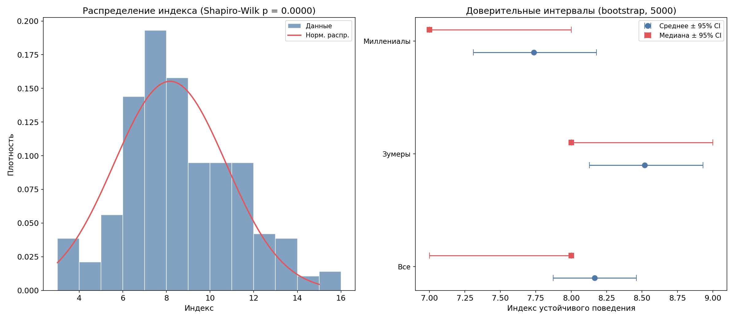
Рисунок 3.1. Распределение индекса устойчивого поведения и доверительные интервалы

3.3.1. Проверка статистических гипотез
Непараметрические сравнения (Манна–Уитни и Краскела–Уоллиса)
Для оценки различий в экологических практиках между двумя поколениями использован критерий Манна–Уитни, предназначенный для независимых групп с порядковыми переменными и не требующий нормального распределения данных. Дополнительно рассчитан размер эффекта (rank-biserial r). Результаты представлены в таблице 3.3.
Таблица 3.3. Манна–Уитни для сравнения поколений (зумеры vs миллениалы)
Показатель | M (Зумеры) | M (Миллен.) | U | p | r | Эффект
Сортировка | 2,51 | 2,26 | 11 422 | 0,042* | −0,135 | средний
Эко-товары | 2,01 | 1,72 | 11 383 | 0,037* | −0,131 | средний
Экономия | 4,01 | 3,76 | 11 108 | 0,112 | −0,104 | средний
Индекс | 8,52 | 7,74 | 11 892 | 0,008** | −0,182 | средний

Анализ выявил статистически значимые различия между зумерами и миллениалами по показателям «Сортировка отходов» (p = 0,042) и «Поиск эко-товаров» (p = 0,037). Средние значения свидетельствуют о том, что зумеры чаще практикуют обе формы экологичного поведения. По показателю «Экономия ресурсов» различия не достигли порога значимости (p = 0,112), хотя тенденция сохраняется. Различия по суммарному индексу устойчивого поведения являются высокозначимыми (p = 0,008, r = −0,182), что подтверждает гипотезу о межпоколенческих различиях (Гипотеза 4).
Для анализа влияния уровня дохода и образования на экологическое поведение использован критерий Краскела–Уоллиса с размером эффекта ε². Результаты представлены в таблице 3.4.
Таблица 3.4. Краскела–Уоллиса для дохода и образования
Фактор × Практика | H | p | ε² | Эффект
Доход × Сортировка | 3,87 | 0,424 | 0,014 | средний
Доход × Эко-товары | 2,21 | 0,696 | 0,008 | малый
Доход × Экономия | 6,04 | 0,196 | 0,021 | средний
Образование × Сортировка | 2,08 | 0,555 | 0,007 | малый
Образование × Эко-товары | 2,17 | 0,537 | 0,008 | малый
Образование × Экономия | 2,32 | 0,508 | 0,008 | малый

Различия между группами по доходу и образованию оказались статистически незначимыми по всем трём показателям (все p > 0,05). Размеры эффектов минимальны (ε² < 0,03). Это означает, что уровень дохода и образования не являются значимыми дифференцирующими факторами экологичного поведения в данной выборке, что подтверждает Гипотезу 2 о том, что когнитивные барьеры устойчивого потребления не сводятся к ресурсным ограничениям.
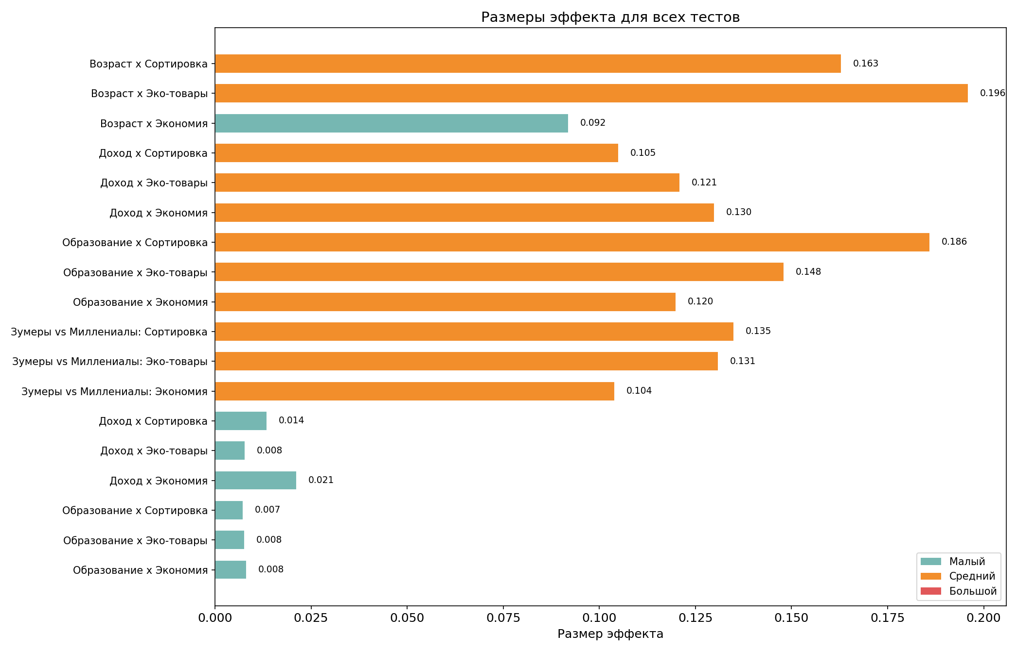
Рисунок 3.2. Размеры эффекта для всех статистических тестов
Гендерные различия
Дополнительно были обнаружены значимые гендерные различия. Женщины демонстрируют более высокий уровень экологичного поведения по всем практикам: сортировка (M_ж = 2,61 vs M_м = 2,02, p < 0,001), поиск эко-товаров (M_ж = 2,09 vs M_м = 1,50, p < 0,001), экономия ресурсов (M_ж = 4,04 vs M_м = 3,59, p = 0,009), суммарный индекс (M_ж = 8,74 vs M_м = 7,11, p < 0,001, r = 0,388 — большой эффект).
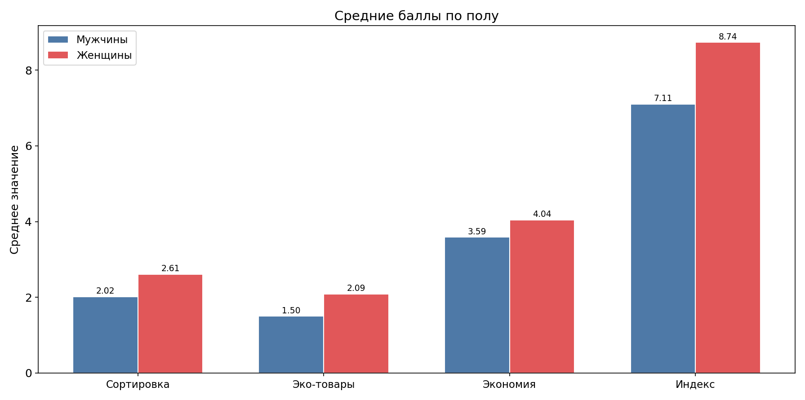
Рисунок 3.3. Средние баллы экологичного поведения по полу
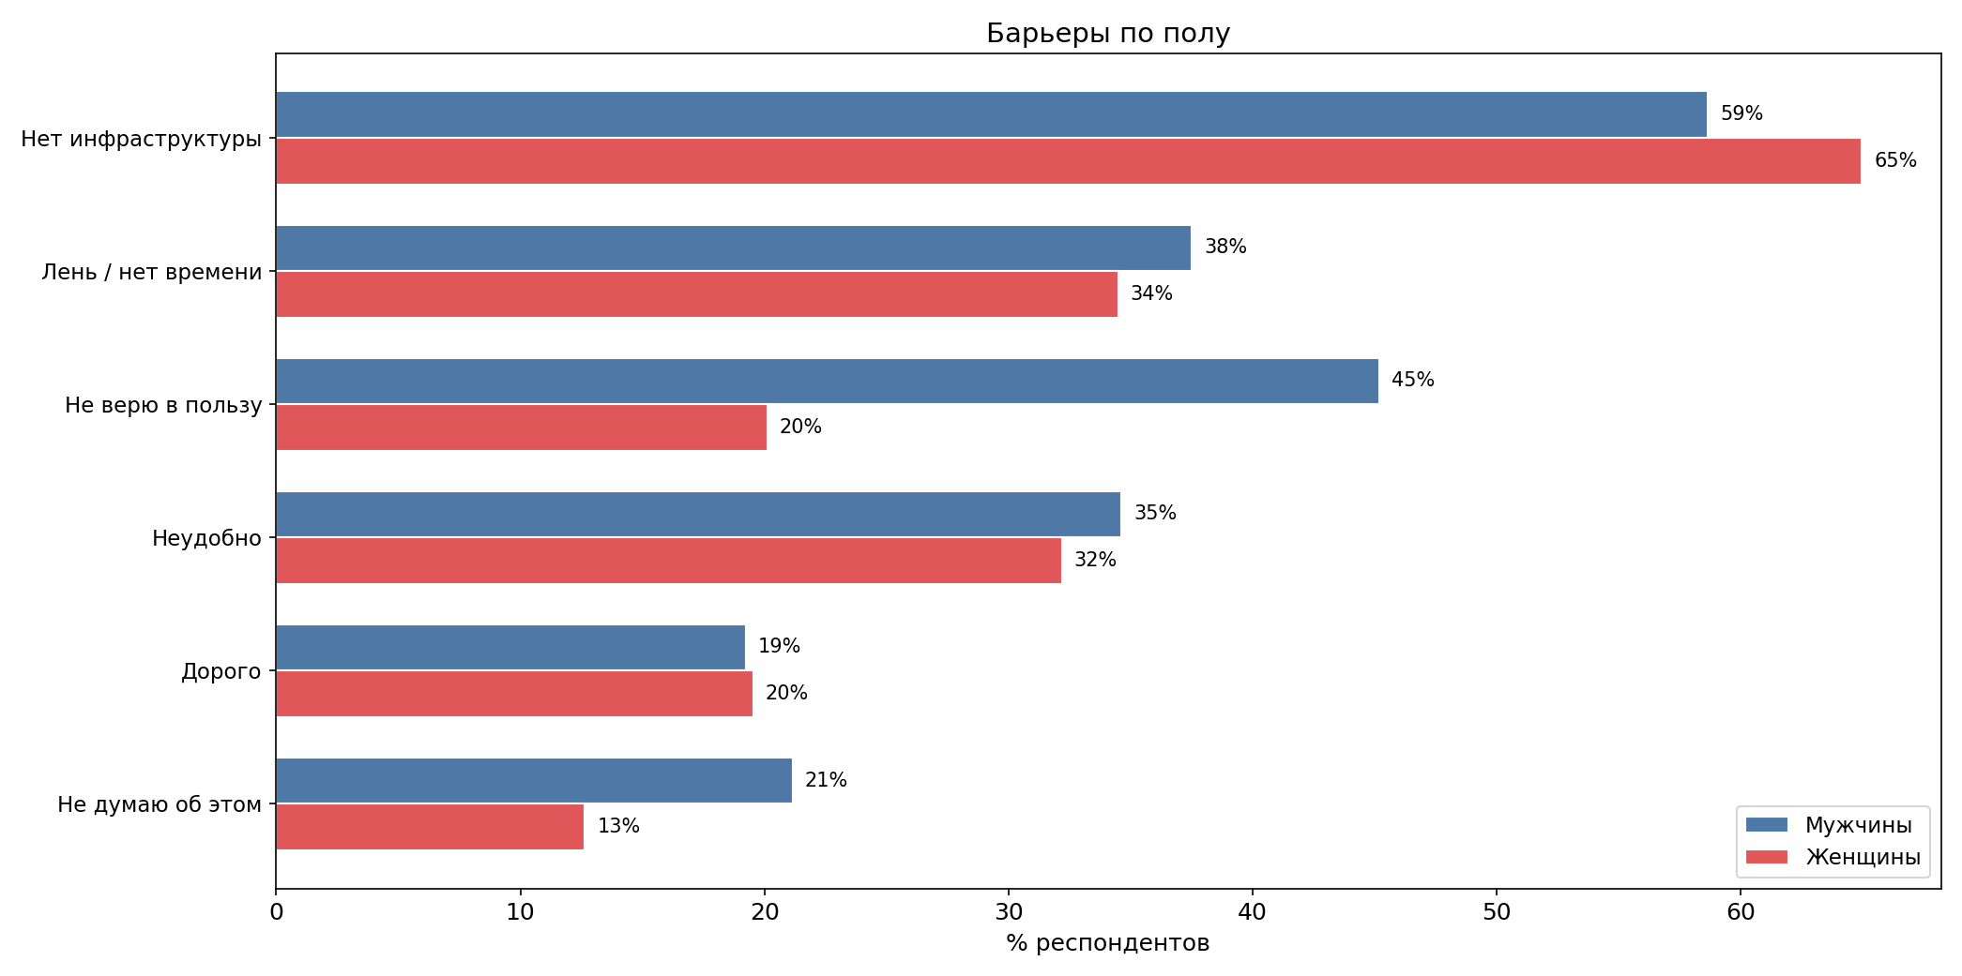
Рисунок 3.4. Структура барьеров по полу

3.3.2. Сравнение поколений: зумеры vs миллениалы
Ключевым направлением анализа является комплексное сравнение двух поколений по всем поведенческим переменным. Для этого были построены профильные визуализации, проведены попарные тесты Манна–Уитни по расширенному набору переменных и проанализирована структура барьеров в разрезе поколений.
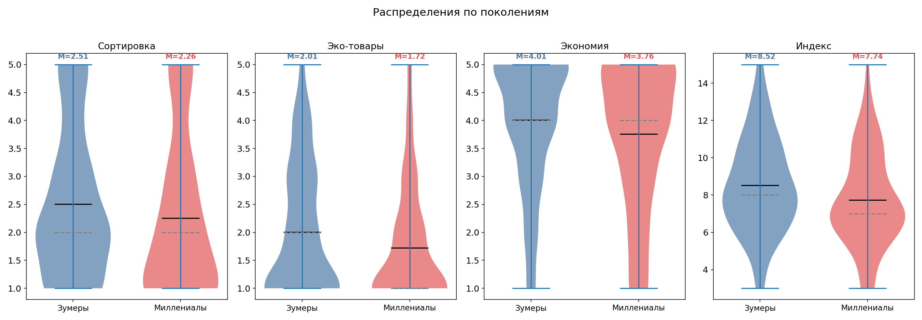
Рисунок 3.5. Распределения экологических практик и индекса по поколениям (violin plots)
Скрипичные диаграммы (Рисунок 3.5) наглядно показывают, что распределения зумеров сдвинуты вправо по шкалам сортировки и эко-товаров. По экономии различия менее выражены, что согласуется с результатами теста Манна–Уитни (p = 0,112). Суммарный индекс устойчивого поведения значимо выше у зумеров (M = 8,52) по сравнению с миллениалами (M = 7,74, p = 0,008).
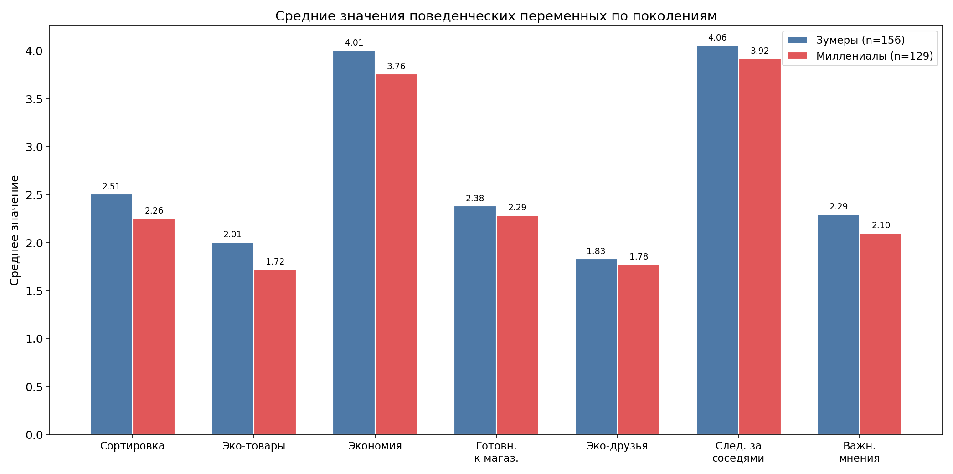
Рисунок 3.6. Средние значения поведенческих переменных по поколениям
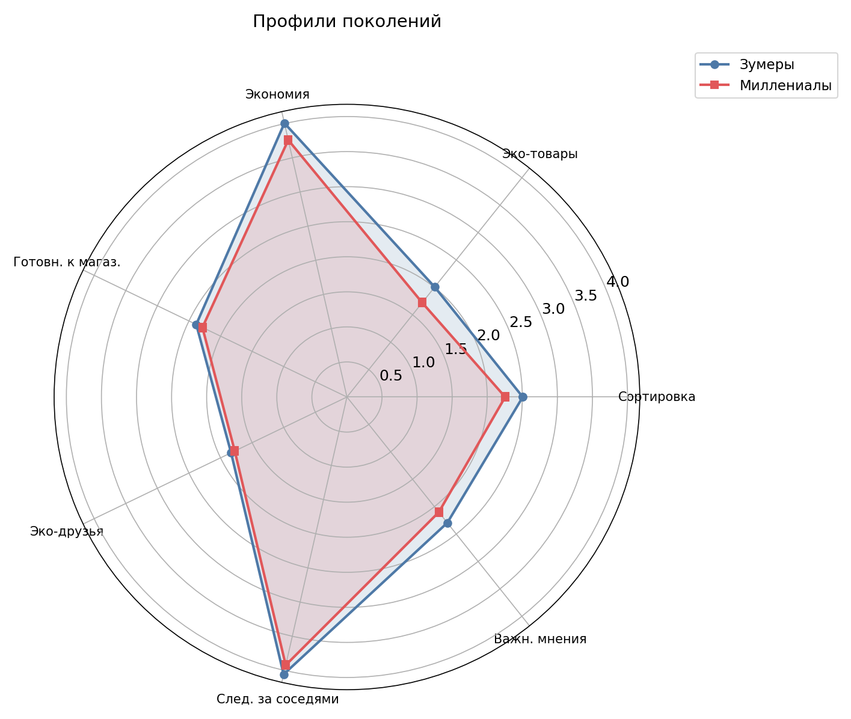
Рисунок 3.7. Радарная диаграмма профилей двух поколений
Радарная диаграмма (Рисунок 3.7) позволяет увидеть целостный профиль каждого поколения. Зумеры опережают миллениалов по большинству поведенческих переменных, наиболее заметно — по практикам сортировки (2,51 vs 2,26) и поиска эко-товаров (2,01 vs 1,72). Социальные переменные (эко-друзья, следование за соседями, важность мнения) различаются меньше, что указывает на универсальную роль социального давления для обоих поколений.
Структура барьеров по поколениям
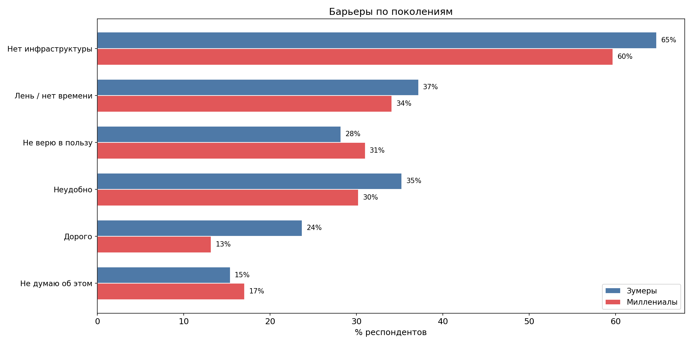
Рисунок 3.8. Барьеры устойчивого поведения по поколениям
Анализ барьеров выявил различия в их структуре (Рисунок 3.8). Наиболее распространённым барьером для обоих поколений является отсутствие инфраструктуры. Однако зумеры чаще указывают «лень / нет времени» и «не думаю об этом», тогда как миллениалы — «не верю в пользу» и «неудобно / нужно искать специальные магазины». Эти различия согласуются с Гипотезой 4 о межпоколенческой специфике барьеров.
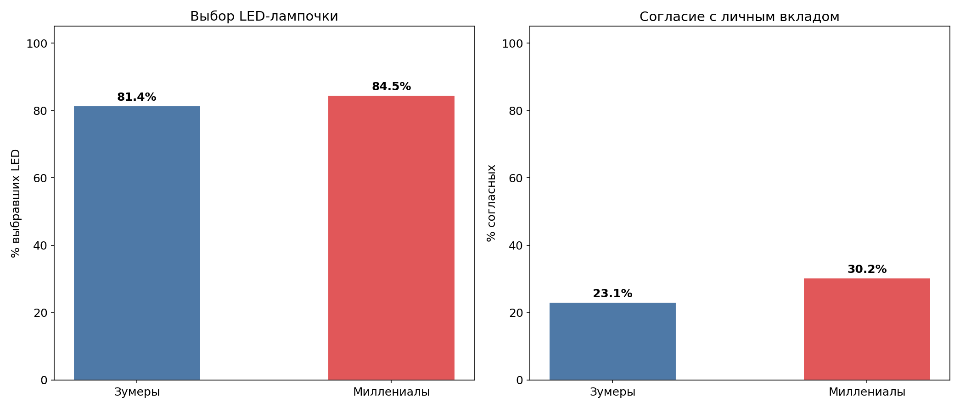
Рисунок 3.9. Выбор LED-лампочки и согласие с личным вкладом по поколениям
Сценарные вопросы (Рисунок 3.9) показывают сходство поколений в выборе рациональной альтернативы: около 81% зумеров и 84% миллениалов выбрали LED-лампочку (более дорогую, но экономичную). Доля согласных с утверждением о достаточности одного экологичного действия (индикатор морального лицензирования) составила 23% у зумеров и 30% у миллениалов — различия статистически незначимы (p = 0,173).
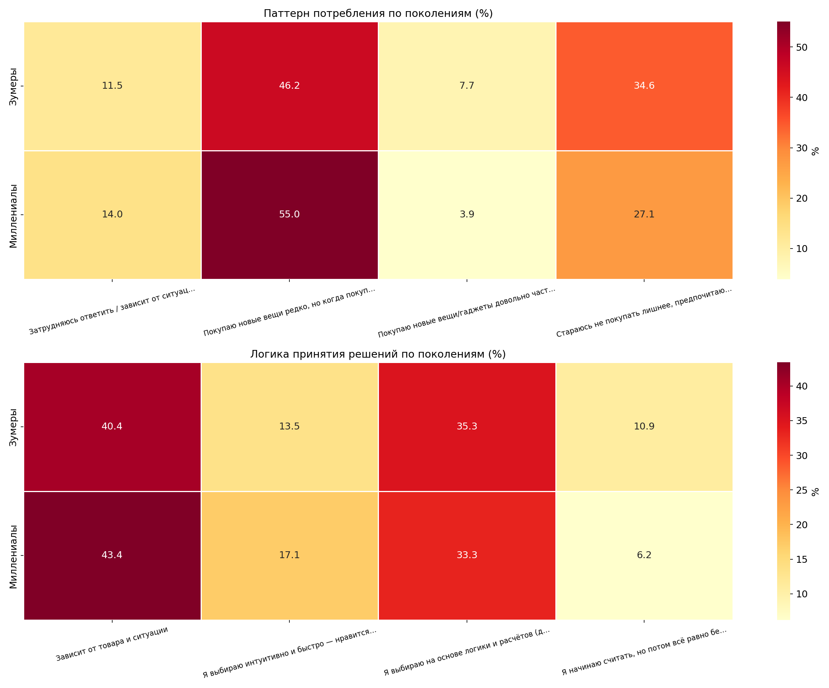
Рисунок 3.10. Паттерны потребления и логика решений по поколениям (тепловые карты)

3.3.3. Множественная регрессия
Общая модель
В качестве зависимой переменной использован индекс устойчивого поведения (3–15). Множественная линейная регрессия (OLS) проведена сначала на всей выборке (зумеры + миллениалы, n = 285), затем — раздельно для каждого поколения. Общая модель объясняет 48,8% дисперсии индекса (R² = 0,488, R²adj = 0,463, F = 19,84, p < 0,001). Результаты представлены в таблице 3.5.
Таблица 3.5. Коэффициенты общей регрессионной модели (R² = 0,488)
Предиктор | β | SE | t | p
(Intercept) | 2,608 | 0,689 | 3,79 | <0,001***
Эко-друзья (4.1) | 1,036 | 0,134 | 7,72 | <0,001***
Влияние соседей (4.2) | 0,593 | 0,111 | 5,35 | <0,001***
Важность мнения (4.3) | −0,097 | 0,113 | −0,86 | 0,392
Барьер: нет инфраструктуры | −0,232 | 0,248 | −0,93 | 0,351
Барьер: лень / нет времени | −0,421 | 0,251 | −1,68 | 0,095
Барьер: не верю в пользу | −0,346 | 0,267 | −1,29 | 0,197
Барьер: неудобно | −0,725 | 0,243 | −2,98 | 0,003**
Барьер: дорого | −0,291 | 0,300 | −0,97 | 0,334
Готовность сменить магазин | 0,497 | 0,143 | 3,47 | <0,001***
Выбор LED | 0,428 | 0,304 | 1,41 | 0,160
Согласие с вкладом | −0,356 | 0,263 | −1,36 | 0,176
Женщина (vs мужчина) | 0,757 | 0,244 | 3,10 | 0,002**
Зумер (vs миллениал) | 0,610 | 0,230 | 2,65 | 0,009**

Наиболее сильными предикторами устойчивого поведения в общей модели являются: доля экологически ответственных друзей (β = 1,036, p < 0,001), готовность следовать за соседями в раздельном сборе (β = 0,593, p < 0,001) и готовность сменить магазин ради экотоваров (β = 0,497, p < 0,001). Это подтверждает Гипотезу 3 о ключевой роли социальных норм. Из барьеров значим только «неудобно / специальные магазины» (β = −0,725, p = 0,003). Принадлежность к поколению Z повышает индекс на 0,61 балла при прочих равных (p = 0,009), женский пол — на 0,76 балла (p = 0,002).
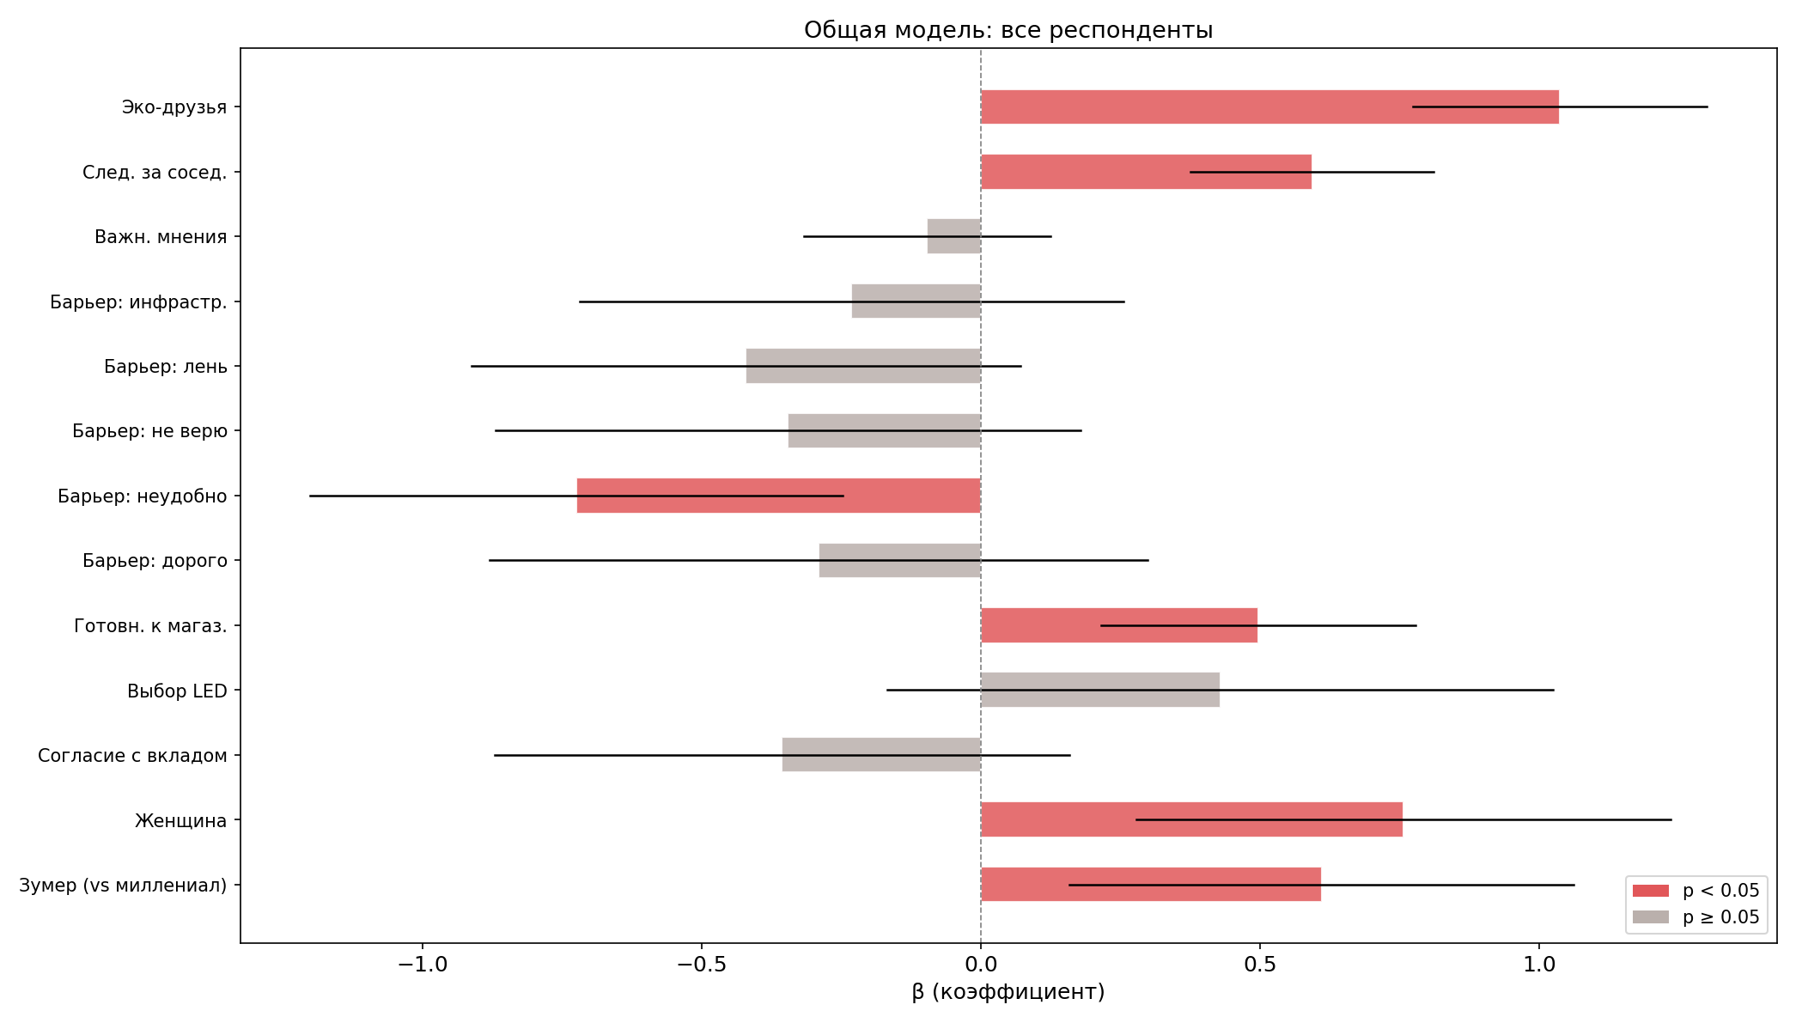
Рисунок 3.11. Forest plot общей регрессионной модели
Модель для зумеров (n = 156)
Модель для зумеров объясняет 57,6% дисперсии (R² = 0,576, R²adj = 0,540, F = 16,16, p < 0,001) — существенно больше, чем общая модель, что свидетельствует о более однородной структуре факторов внутри этого поколения.
Таблица 3.6. Ключевые коэффициенты модели для зумеров (R² = 0,576)
Предиктор | β | SE | t | p
Эко-друзья (4.1) | 1,153 | 0,170 | 6,80 | <0,001***
Влияние соседей (4.2) | 0,618 | 0,145 | 4,26 | <0,001***
Важность мнения (4.3) | −0,049 | 0,143 | −0,34 | 0,732
Барьер: не верю в пользу | −0,918 | 0,355 | −2,59 | 0,011*
Барьер: неудобно | −0,565 | 0,305 | −1,85 | 0,066
Готовность сменить магазин | 0,539 | 0,193 | 2,79 | 0,006**

У зумеров единственным значимым барьером является «не верю в пользу» (β = −0,918, p = 0,011). Скептицизм относительно реальной эффективности экологических практик — главный фактор, тормозящий поведение молодого поколения. Барьер «неудобно» находится на границе значимости (p = 0,066). Социальные переменные — доля эко-друзей (β = 1,153, p < 0,001) и влияние соседей (β = 0,618, p < 0,001) — остаются наиболее мощными предикторами.
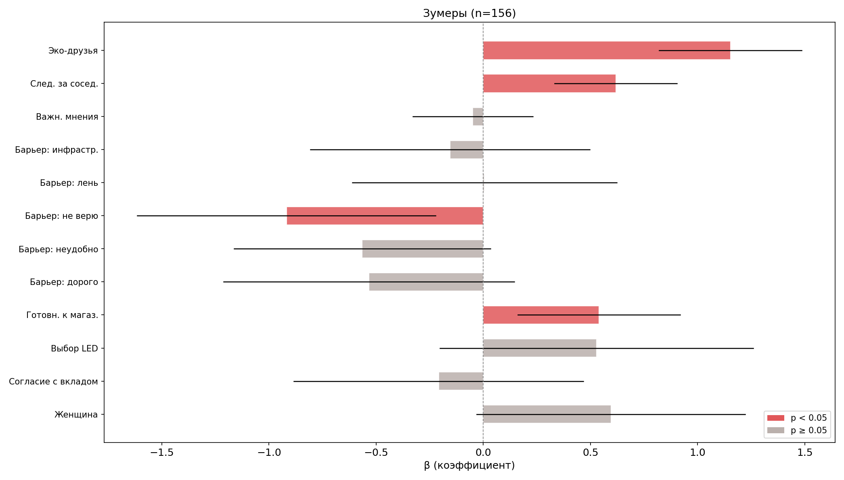
Рисунок 3.12. Forest plot регрессионной модели для зумеров
Модель для миллениалов (n = 129)
Модель для миллениалов объясняет 40,3% дисперсии (R² = 0,403, R²adj = 0,341, F = 6,52, p < 0,001) — заметно ниже, чем у зумеров, что указывает на более гетерогенный характер факторов устойчивого поведения в этой группе.
Таблица 3.7. Ключевые коэффициенты модели для миллениалов (R² = 0,403)
Предиктор | β | SE | t | p
Эко-друзья (4.1) | 0,790 | 0,235 | 3,37 | 0,001**
Влияние соседей (4.2) | 0,536 | 0,173 | 3,09 | 0,003**
Важность мнения (4.3) | −0,130 | 0,188 | −0,69 | 0,491
Барьер: лень / нет времени | −0,968 | 0,414 | −2,34 | 0,021*
Барьер: неудобно | −0,632 | 0,410 | −1,54 | 0,126
Женщина (vs мужчина) | 1,068 | 0,402 | 2,66 | 0,009**

У миллениалов значимым барьером является «лень / нет времени» (β = −0,968, p = 0,021). Для них ключевой проблемой становится практическая инертность, а не идеологические сомнения (барьер «не верю в пользу» незначим, p = 0,493). Примечательно, что гендерный фактор оказался значим именно в этой группе: женщины-миллениалы набирают на 1,07 балла выше по индексу (p = 0,009). Социальные нормы сохраняют свою роль, хотя эффект эко-друзей несколько слабее (β = 0,790 vs 1,153 у зумеров).
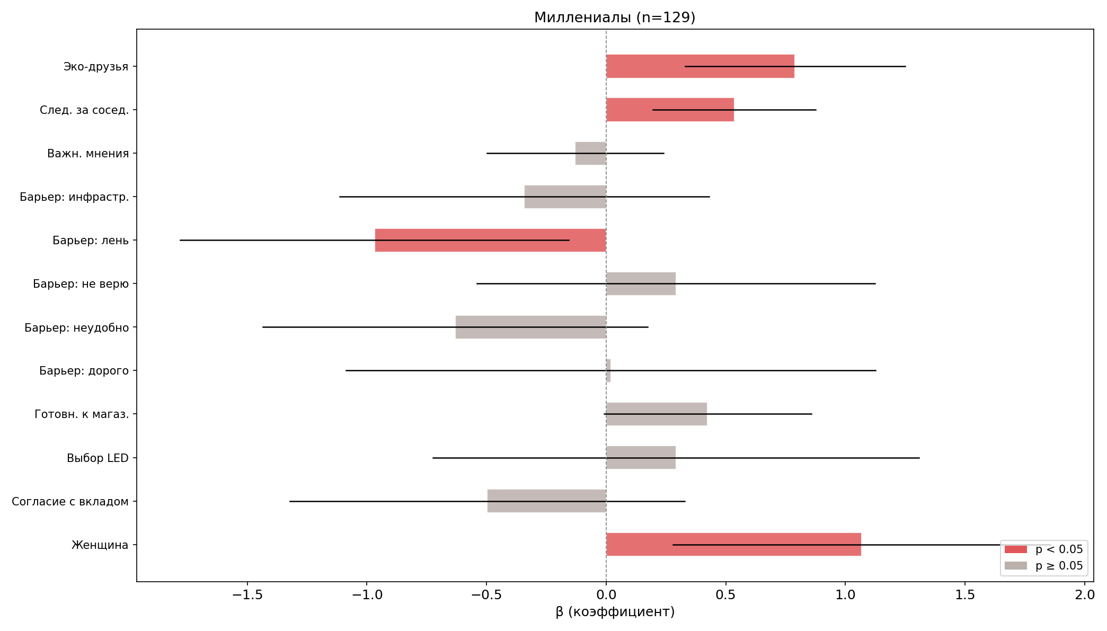
Рисунок 3.13. Forest plot регрессионной модели для миллениалов
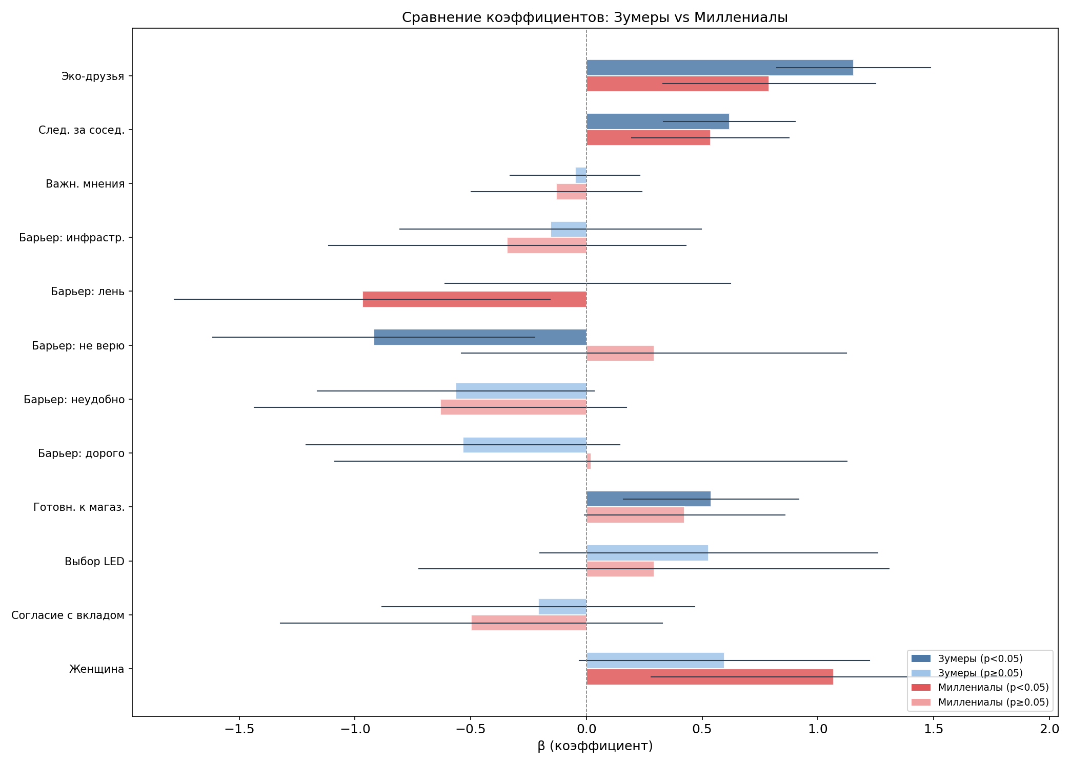
Рисунок 3.14. Сравнение коэффициентов регрессии: зумеры vs миллениалы
Сравнительный forest plot (Рисунок 3.14) наглядно демонстрирует ключевое различие в структуре барьеров: у зумеров значим барьер недоверия («не верю в пользу»), а у миллениалов — барьер инертности («лень / нет времени»). Обе группы объединяет доминирующая роль социальных норм как позитивного предиктора поведения.

3.3.4. Корреляционный анализ
Для выявления взаимосвязей между поведенческими переменными, барьерами и контрольными факторами была построена расширенная корреляционная матрица (ранговые корреляции Спирмена с поправкой Холма на множественные сравнения). Матрица включает 14 переменных: индекс устойчивого поведения, готовность сменить магазин, выбор LED-лампочки, согласие с моральным лицензированием, три социальные переменные, шесть барьеров и бинарную переменную проживания в Москве/СПб.
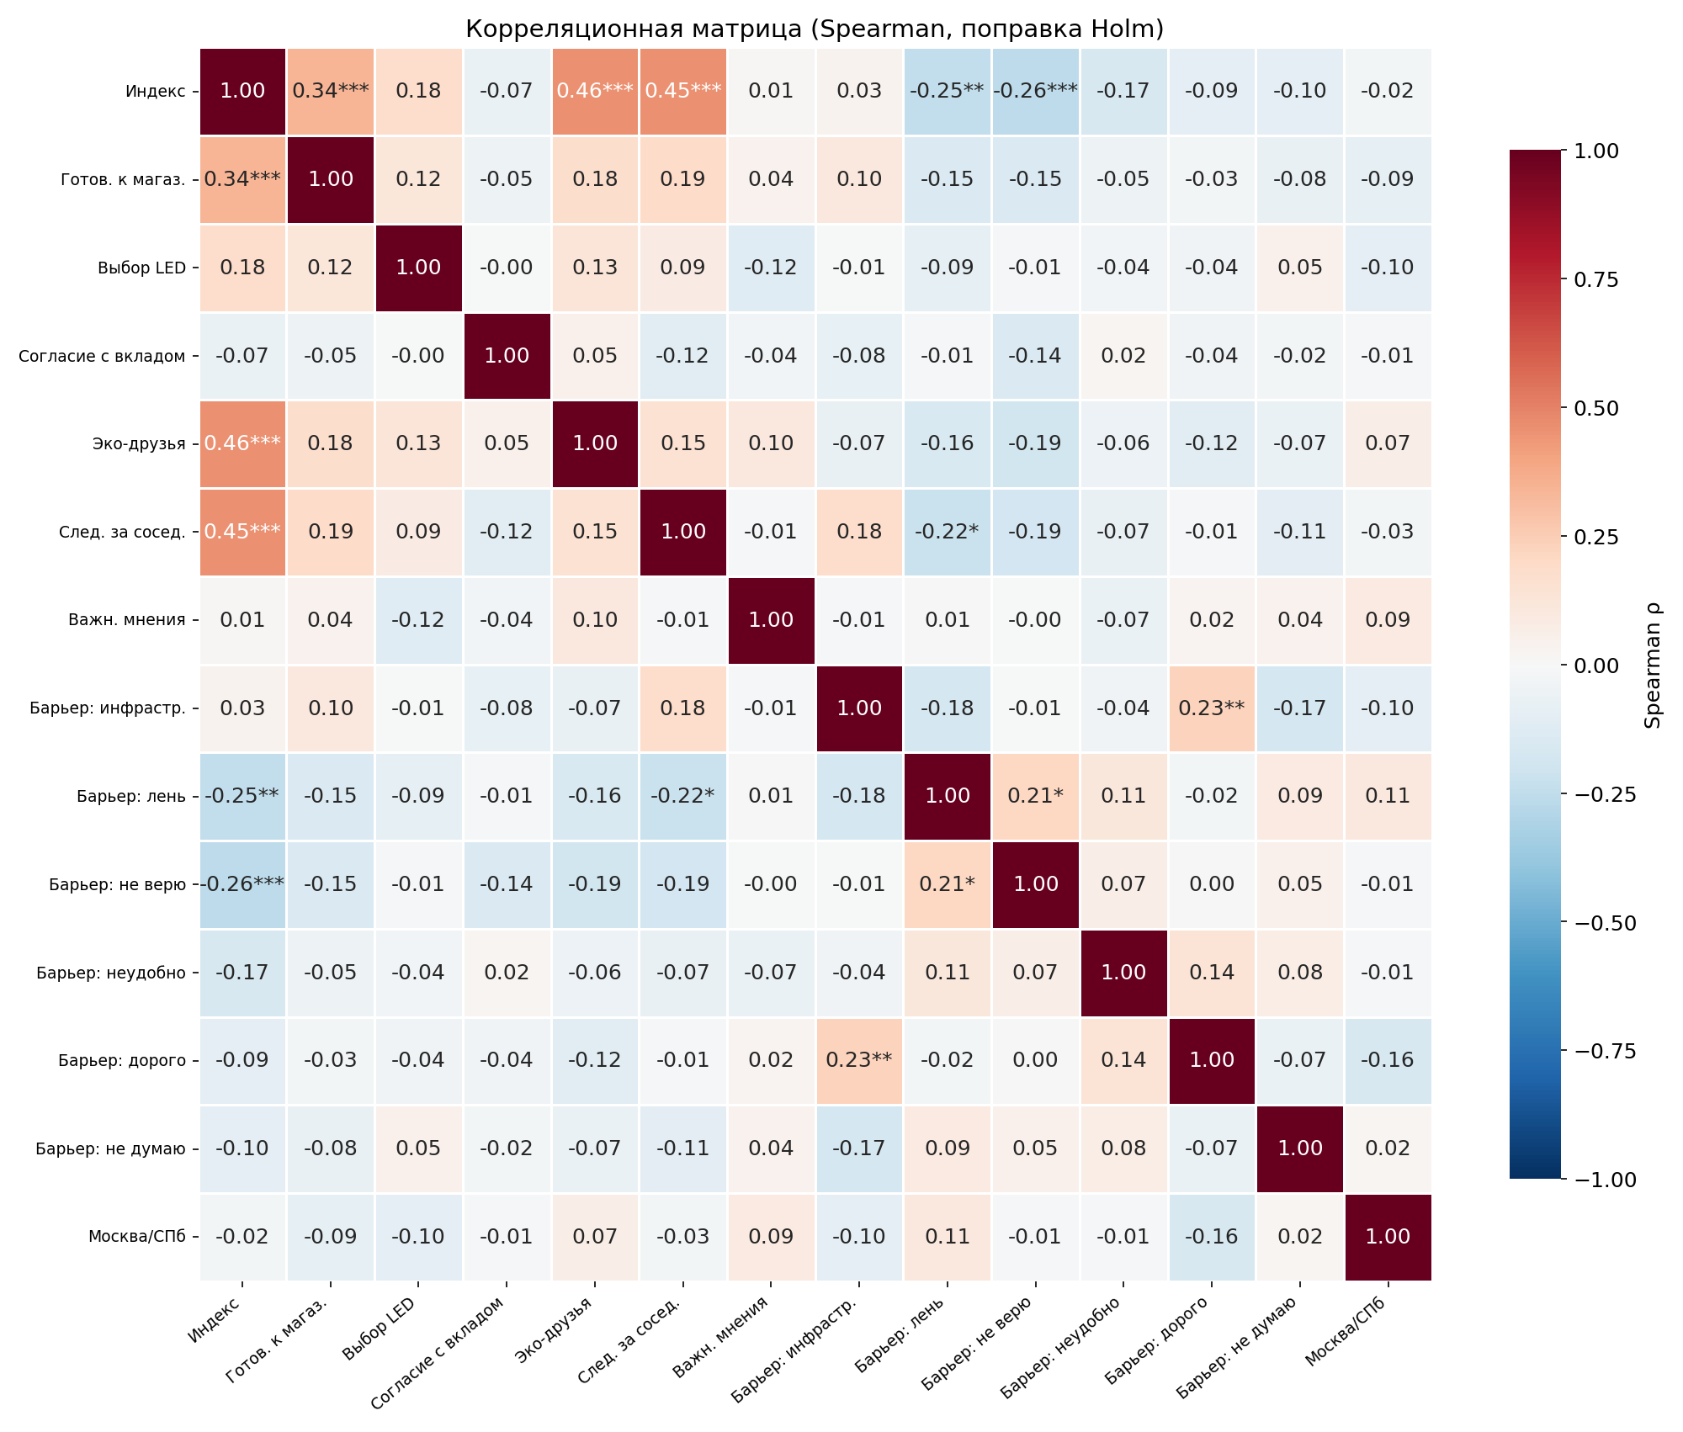
Рисунок 3.15. Корреляционная матрица (Spearman, поправка Holm)
Наиболее сильные корреляции с индексом устойчивого поведения демонстрируют социальные переменные: доля эко-друзей и готовность следовать за соседями. Барьеры показывают отрицательные корреляции с индексом, при этом наиболее выраженные — «неудобно» и «не верю в пользу». Готовность сменить магазин положительно коррелирует с индексом, что подтверждает связь между сценарным выбором и реальным поведением.

3.3.5. Кластерный анализ
Для выявления типологии потребителей проведён кластерный анализ методом K-Means на 14 стандартизированных переменных (три практики, готовность к магазину, выбор LED, согласие с вкладом, три социальные переменные и пять барьеров). Оптимальное число кластеров (k = 3) определено методом «локтя». Кластеры названы по среднему индексу устойчивости.
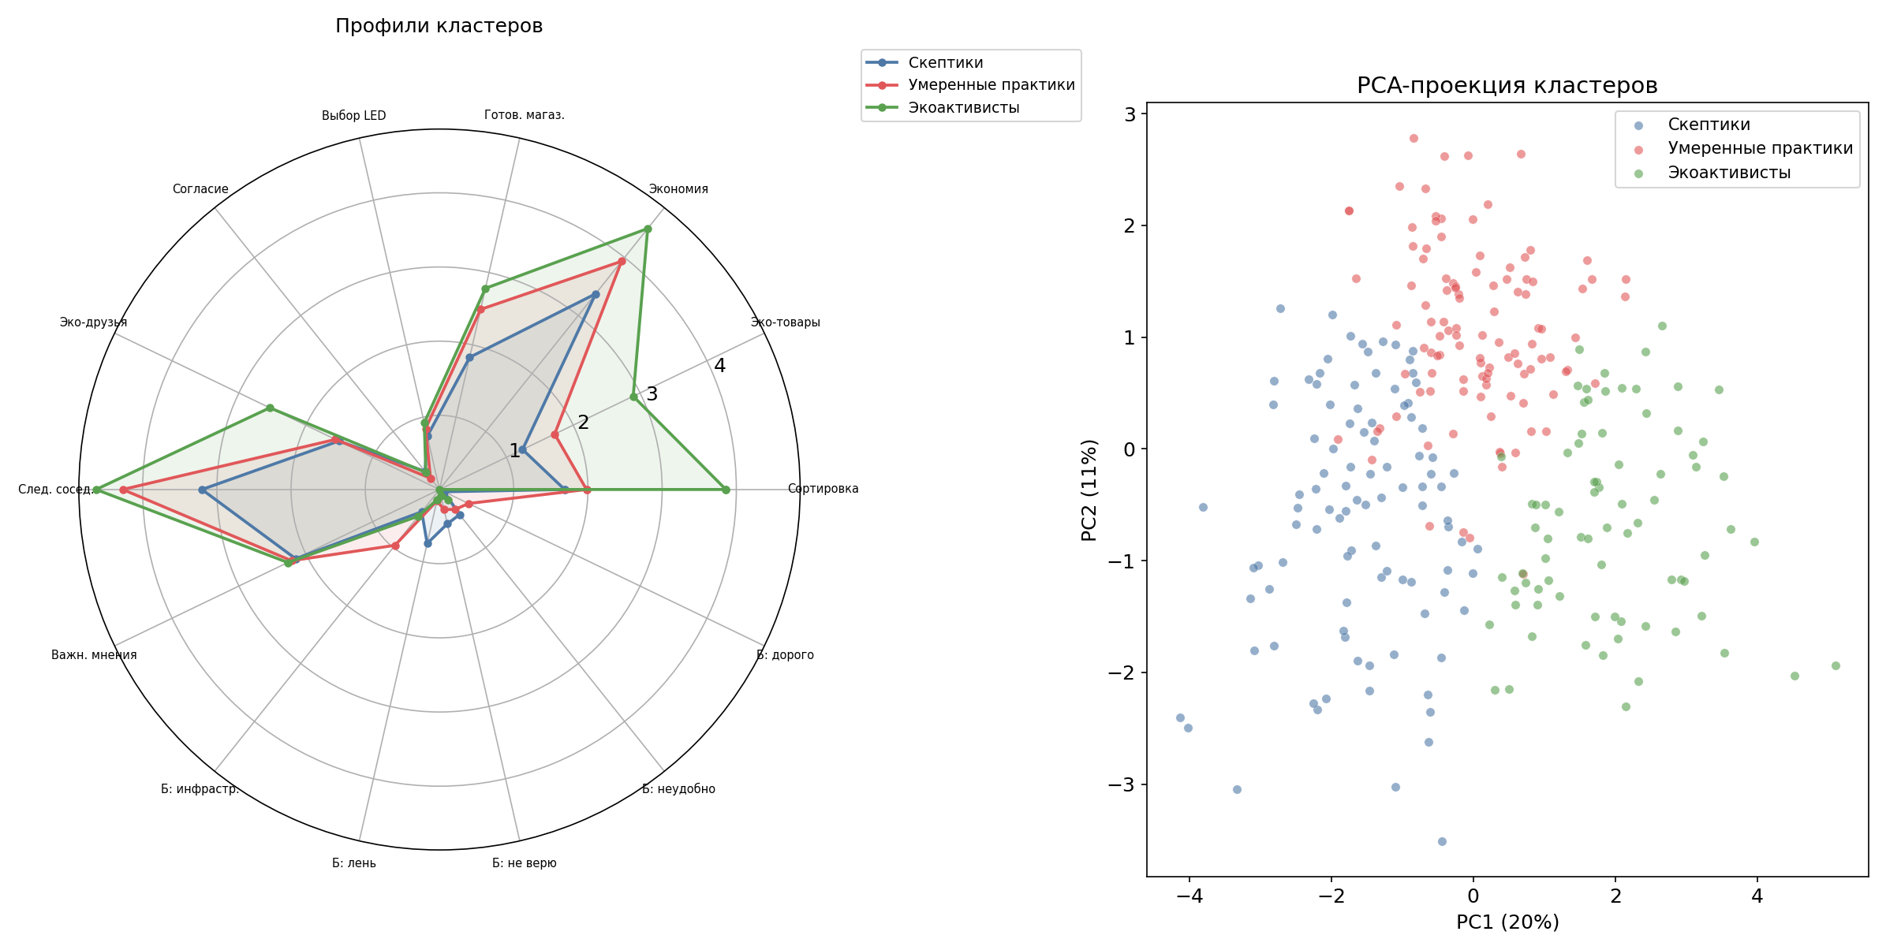
Рисунок 3.16. Профили кластеров (радарная диаграмма) и PCA-проекция
Таблица 3.8. Профили кластеров
Кластер | n | Индекс (M) | Сортировка | Эко-товары | Экономия | Зумеры | Миллен.
Скептики | 99 | 6,3 | 1,69 | 1,24 | 3,37 | 47% | 53%
Умеренные практики | 108 | 7,6 | 1,98 | 1,72 | 3,94 | 58% | 42%
Экоактивисты | 78 | 11,3 | 3,86 | 2,90 | 4,50 | 59% | 41%

«Скептики» (n = 99, средний индекс 6,3) характеризуются низкой частотой всех экологических практик, высокой долей барьеров «лень» и «не верю в пользу». В этой группе преобладают миллениалы (53%). «Умеренные практики» (n = 108, индекс 7,6) демонстрируют средний уровень активности; доминирующий барьер — отсутствие инфраструктуры. «Экоактивисты» (n = 78, индекс 11,3) показывают высокие значения по всем практикам, максимальную долю эко-друзей и минимальный уровень барьеров. Зумеры несколько чаще попадают в кластеры «Умеренные практики» и «Экоактивисты» (58–59%), что согласуется с их более высоким средним индексом.

3.3.6. Детальный анализ барьеров
Среднее количество барьеров на одного респондента составило 1,96. Корреляция между числом барьеров и индексом устойчивого поведения значима и отрицательна (ρ = −0,330, p < 0,001): чем больше барьеров указывает респондент, тем ниже его экологичное поведение.
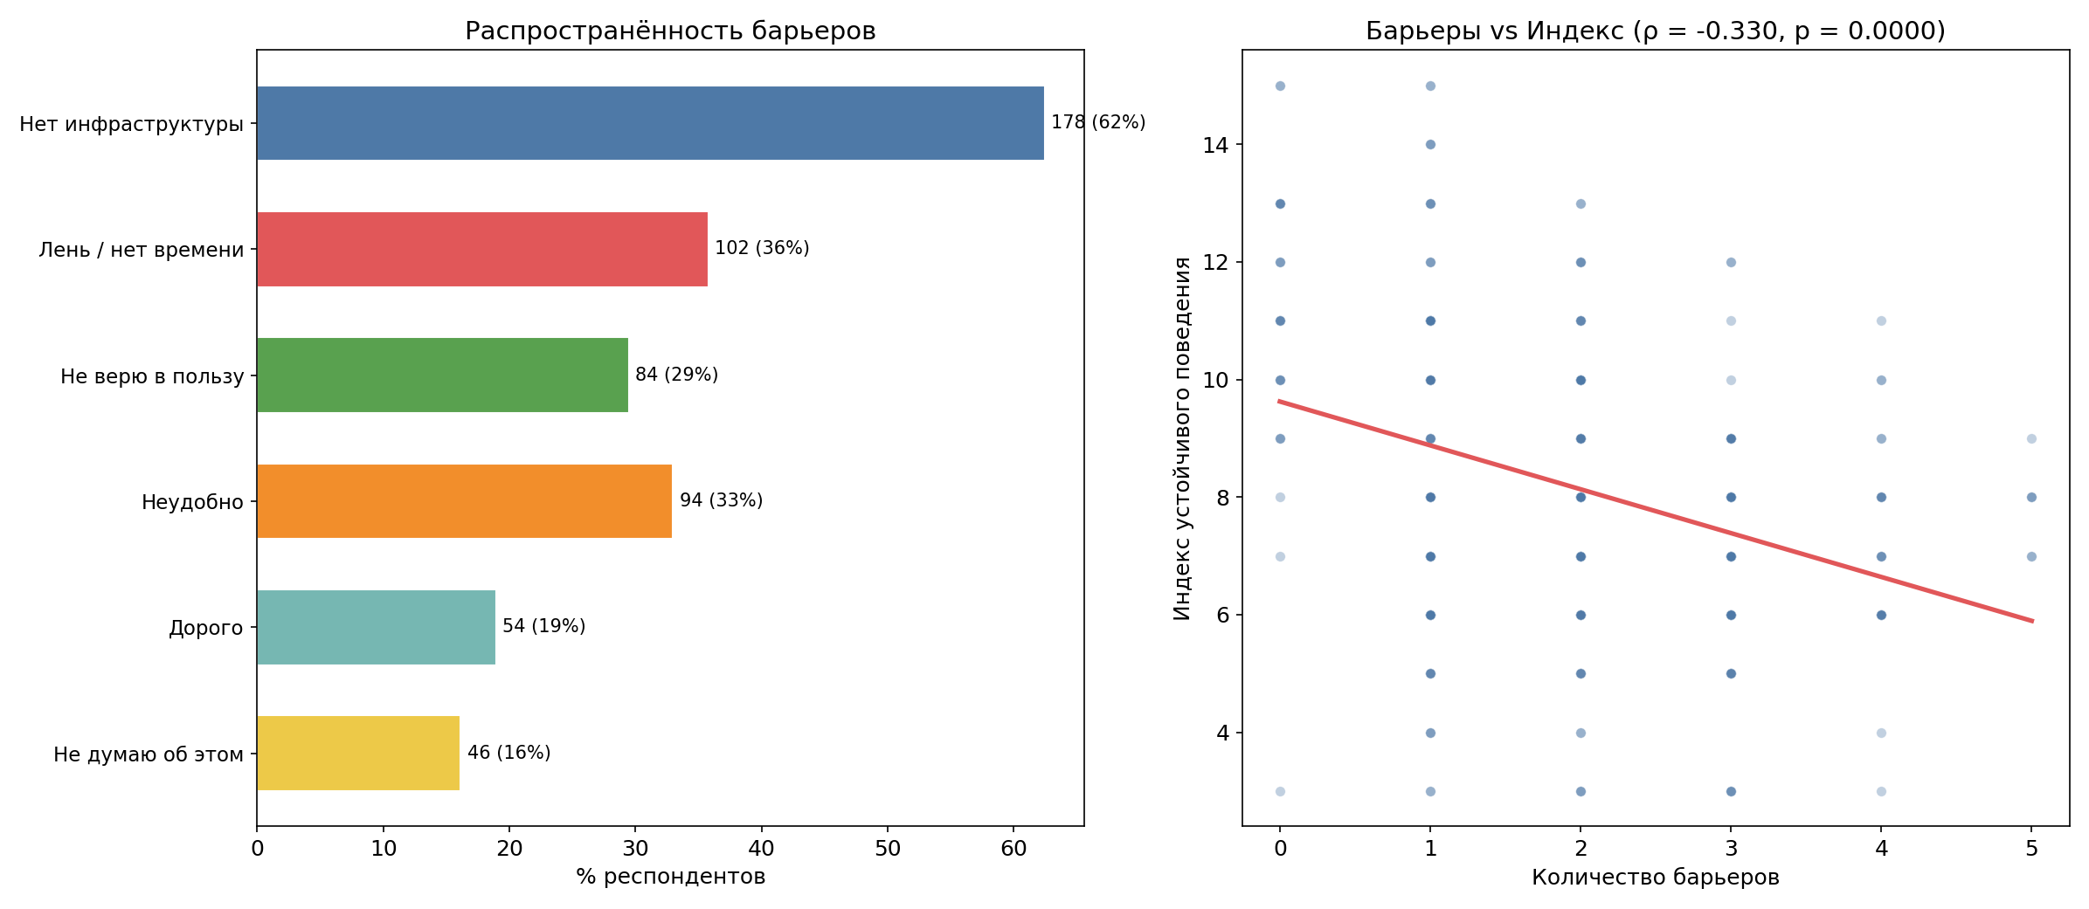
Рисунок 3.17. Распространённость барьеров и связь с индексом
Таблица 3.9. Наиболее частые комбинации барьеров
Комбинация барьеров | n
Нет инфраструктуры (единственный) | 47
Лень / нет времени (единственный) | 16
Дорого + Нет инфраструктуры | 16
Нет инфраструктуры + Неудобно | 15
Не верю + Нет инфраструктуры | 14
Лень + Нет инфраструктуры | 12
Дорого + Нет инфраструктуры + Неудобно | 10

Наиболее распространённым единичным барьером является отсутствие инфраструктуры (47 респондентов указали его как единственный). Большинство популярных комбинаций также включают инфраструктурный барьер. Это указывает на то, что даже при наличии мотивации и осведомлённости, доступность инфраструктуры остаётся критическим ограничителем экологичного поведения. Данный результат согласуется с Гипотезой 1 о разрыве между готовностью и действием.

4. Обсуждение результатов
Проведённый анализ позволяет сформулировать несколько ключевых выводов в контексте сформулированных гипотез.
Гипотеза 1 (Разрыв между готовностью и действием) подтверждена. Более 80% респондентов обоих поколений выбирают рациональную альтернативу в сценарных вопросах (LED-лампочка), однако лишь 21% практикуют сортировку отходов «часто» или «постоянно», а 53% никогда не ищут эко-товары. Разрыв между декларируемыми установками и реальными практиками особенно выражен в сфере потребления товаров с экомаркировкой. Ключевым структурным барьером является отсутствие инфраструктуры.
Гипотеза 2 (Когнитивные искажения как универсальный барьер) подтверждена частично. Доход и образование не оказывают значимого влияния на экологичное поведение (все p > 0,05 в тестах Краскела–Уоллиса), что свидетельствует о когнитивной, а не ресурсной природе барьеров. Однако конкретные когнитивные барьеры различаются по поколениям (см. ниже).
Гипотеза 3 (Роль социальных норм) подтверждена. Доля эко-друзей и готовность следовать за соседями являются наиболее мощными предикторами устойчивого поведения во всех моделях (β = 0,79–1,15, p < 0,001). Субъективная важность чужого мнения (4.3) при этом незначима — влияет объективное восприятие норм окружения, а не декларируемая чувствительность к мнениям. Этот результат стабилен для обоих поколений.
Гипотеза 4 (Межпоколенческая специфика барьеров) подтверждена. Ключевое различие: у зумеров главным барьером является скептицизм («не верю в пользу», β = −0,918, p = 0,011), тогда как у миллениалов — практическая инертность («лень / нет времени», β = −0,968, p = 0,021). Это означает, что для зумеров эффективнее информационные интервенции, демонстрирующие реальную пользу экологических практик, а для миллениалов — инструменты «подталкивания» (nudge), снижающие усилия и временные затраты.
Дополнительный результат: кластерный анализ выделил три устойчивых типа потребителей — «Скептики» (35%), «Умеренные практики» (38%) и «Экоактивисты» (27%). Зумеры представлены преимущественно в двух последних кластерах, что подтверждает более высокую вовлечённость молодого поколения в экологические практики. Гендерный фактор оказался значимым: женщины демонстрируют на 0,76 балла более высокий индекс устойчивого поведения при прочих равных (p = 0,002).

5. Итоговые выводы
Выборка: 285 респондентов (156 зумеров, 129 миллениалов). Средний индекс устойчивого поведения — 8,16 ± 2,57 (шкала 3–15).
Основной объясняющий блок — социальные нормы и влияние окружения. Доля эко-друзей и готовность следовать за соседями объясняют наибольшую часть дисперсии индекса устойчивого поведения (R² общей модели = 0,489).
Барьеры различаются по поколениям: у зумеров доминирует скептицизм «не верю в пользу», у миллениалов — инертность «лень / нет времени». Для обоих поколений универсален инфраструктурный барьер.
Межпоколенческие различия присутствуют и значимы (p = 0,008 по суммарному индексу), причём зумеры демонстрируют более высокий уровень экологичного поведения. Гендерные различия также значимы: женщины более экологичны по всем показателям.
Практически значимый результат: для роста устойчивого потребления среди молодого поколения целесообразно усиливать социальное подкрепление, демонстрировать реальную пользу экологических практик (против скептицизма зумеров) и снижать барьеры удобства (против инертности миллениалов). Развитие инфраструктуры раздельного сбора остаётся ключевым системным условием.

